Отчёта по лабораторной работе №2.

Первоначальная настройка git

Гандич Дарья Владимировна. НБИбд-02-22.

Содержание

# 1 Цель работы

Изучить идеологию и применение средств контроля версий и освоить умения по работе с git.

# 2 Выполнение лабораторной работы

1. Зададим имя и email владельца репозитория и настроим utf-8 в выводе сообщений git

Имя владельца и utf-8

Имя владельца и utf-8

1. Зададим имя начальной ветки (master) и подключим параметры autocrlf и safecrlf

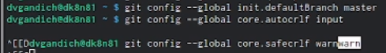

Начальная ветка и парметры

1. Создадим ключи: два ключа вида ssh по алгоритмам rsa и ed25519.

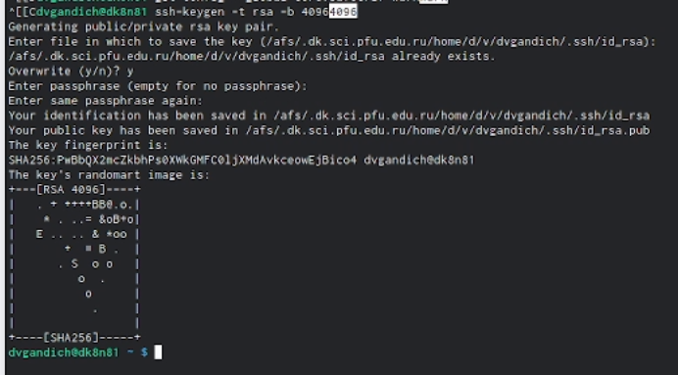

Ключ ssh алгоритма rsa

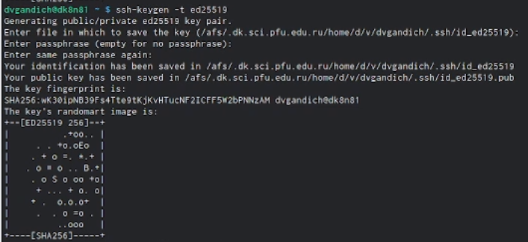

Ключ ssh алгоритма ed25519

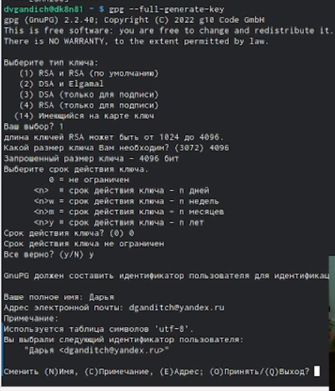

Создание ключа gpg

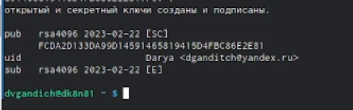

Ключ gpg

1. Добавляем созданные ключи на гитхаб.

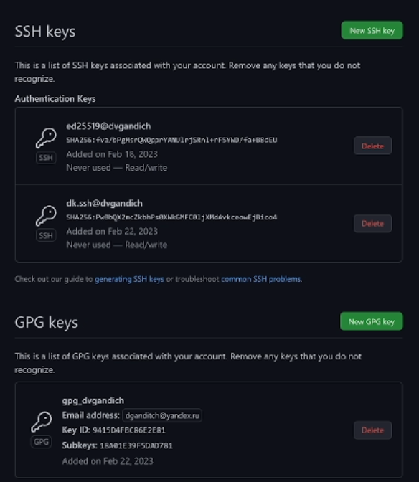

Добавление ключей

1. Настраиваем автоматические подписи коммитов git

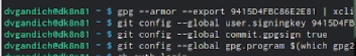

Настройка подписи комитов

1. Настраиваем gh

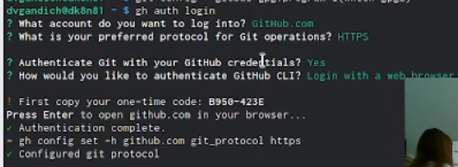

Настройка gh

1. Используя шаблон для рабочего пространства на ТУИС создаем на его основе личный репозиторий для дисциплины “Операционные системы”.

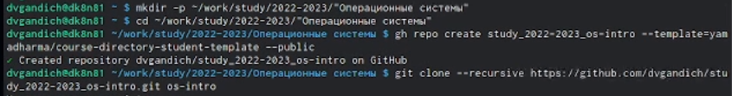

Создание репозитория

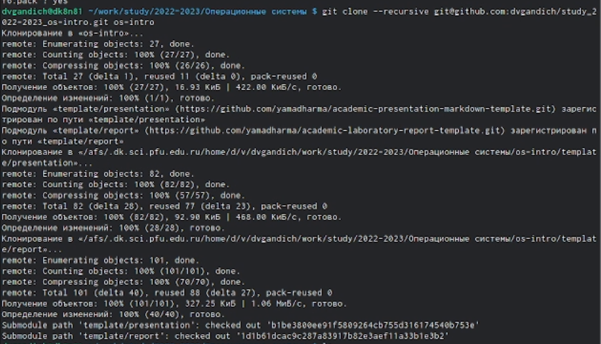

Клонирование репозитория

1. Выгружаем все созданные файлы и каталоги на github с помощью известных нам команд “git add .”, “gir commit” и “git push”.

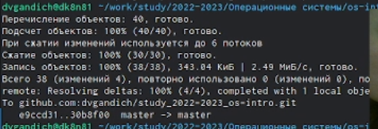

Выгрузка на гитхаб

# 3 Вывод

В течение выполнения данной лабораторной работы мы изучили идеологию и применение средств контроля версий, также приобрели практические навыки по работе с системой git.